GIMP Les Dégradés .

https://docs.gimp.org/fr/gimp-gradient-dialog.html#gimp-gradient-editor-dialog

Le dégradé « de base » est tout bête …

- On choisit l’outil dégradé
- On choisit la couleur de premier plan
- On choisit la couleur de second plan
- On se met sur le calque .
- On met 2 points :
  - soit horizontalement, soit verticalement soit en diagonale…
  - soit de droite à gauche soit de haut en bas …
  - soit rapproché soit éloignés .
Automatiquement un calque est créé avec le dégradé « dessus » .

Dans tous les cas le dégradé sera différent, mais aura lieu sur l’ensemble du calque,
et pas entre les 2 points que l’on vient de mettre ….
Le dégradé c’est un calque avec de la couleur opaque !!!
Si on veut « ensuite » jouer sur le mode de « fusion » il faut le mettre sur un autre calque bien évidement ….
Utilisation la plus rependue : un dégradé pour remettre le ciel « bleu » …

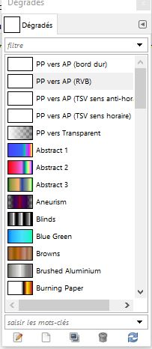
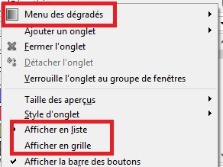
Les dégradés « spéciaux » se retrouvent à « Fenêtres ancrables ».
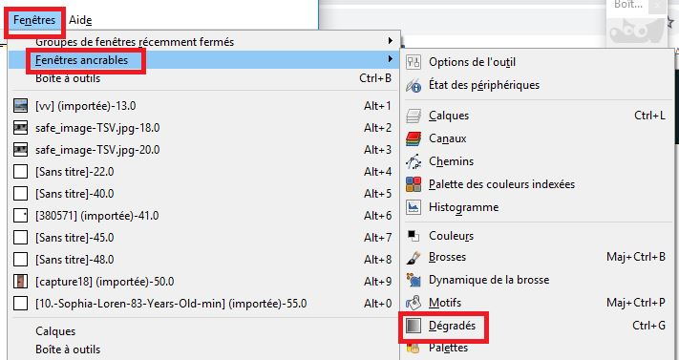
Et là, il y en a déjà tout un paquet …. Et on peut les voir de multiples façons :
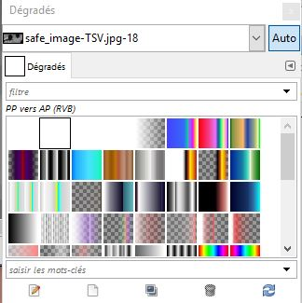

Les 5 premiers modes de Dégradés .
Les cinq premiers dégradés de la palette sont particuliers : ils reproduisent le dégradé entre les couleurs de Premier-plan et d'Arrière-plan choisi par l’utilisateur dans la Boîte à outils ,et ce, de différentes façons :

PP vers AP : dégradé uniquement du noir et du blanc, avec une limite nette.

PP vers AP : dégradé de toutes les teintes entre la couleur de Premier-plan et la couleur d'Arrière-plan sur le cercle des couleurs.

PP vers AP (RGB) : dégradé par défaut, entre la couleur de Premier-plan et la couleur d'Arrière-plan de la Boîte à outils, dans le mode de couleur RVB.

PP vers transparence : n'utilise que la couleur de Premier-plan, la rendant de plus en plus transparente. Très utile quand vous travaillez sur des collages fusionnés en douceur ou des effets de brouillard.

Utilisation d’un dégradé « tel quel ».
Il suffit de cliquer sur le dégradé de votre choix pour en faire le dégradé actif
Activer l’éditeur de « dégradés » .
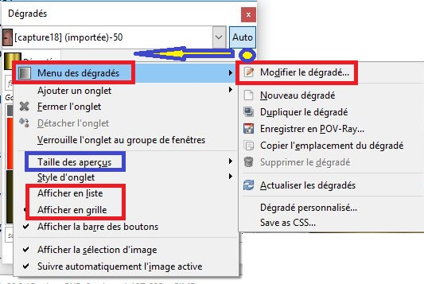
Dans le menu d'onglet, l'option Taille des aperçus vous permet d'adapter la taille des cases d'aperçu des dégradés à votre goût.

L'éditeur de dégradés pour modifier les dégradés .
L'Éditeur de dégradé vous permet de modifier les couleurs d'un dégradé.
Il ne peut être utilisé qu'avec les dégradés que vous avez créés vous-même (ou sur la copie d'un dégradé fourni par GIMP).
C'est un outil perfectionné compliqué à comprendre .
Il y aura (plus tard…) un tuto « spécial » là dessus .

